Guía de configuración de las campañas de Cloud Messaging.

Contenido

Introducción 1

Alcance 1

Procedimiento para la configuración de una campaña de Mensajes de Firebase Notifications. 2

Campañas de Notificaciones Push 2

Comentarios sobre el documento 7

# Introducción

La mensajería instantánea en un instrumento que ha facilitado la difusión de la información entre las personas sin importar la distancia de separación que exista físicamente entre ellas y donde el período de tiempo que transcurre entre el envío y la recepción de estos mensajes es muy corto siendo prácticamente imperceptible en condiciones óptimas de conexión a la red.

El presente documento pretende informar a la persona que heredará la administración de la plataforma Firebase para la aplicación a la cual se le ha denominado como DiabeticAwareness2.0, los procedimientos necesarios para la configuración de una campaña de difusión de mensajes para notificación a la aplicación esto con tal de satisfacer adecuadamente la característica funcional de las “Notificaciones Push”.

# Alcance

En los siguientes apartados se especifica de forma detallada el procedimiento que fue seguido para la configuración de estos servicio de mensajería de Firebase y se especifican los pasos que serán necesarios replicar cuando el proyecto sea delegado para construcción de nuevos módulos, mantenimiento o se proceda al despliegue de la aplicación y sea puesta en operación, donde la funcionalidad de las “Notificaciones Push” sea necesaria ya sea, para la ejecución de pruebas de integración o para la operación de la aplicación. El procedimiento solamente contempla la configuración de la aplicación Android pues no se podían realizar pruebas con dispositivos iPhone al momento de la construcción de la aplicación, se recomienda, en caso de ser necesario, asegurarse de que la aplicación y el paquete de iOS, cumpla con los requisitos necesarios para implementar satisfactoriamente esta funcionalidad.

# Procedimiento para la configuración de una campaña de Mensajes de Firebase Notifications.

Se recomienda haber seguido la guía de nombre “Guía de configuración de los métodos de autenticación” del documento AuthConfiguration.docx pues en dicho documento se especifica el procedimiento para la configuración de la plataforma e integrar tanto la aplicación para Android como para iOS. Una vez se haya completado dicha guía se puede llevar a cabo el siguiente procedimiento.

## Campañas de Notificaciones Push

Continuando con el ejemplo de la guía previa necesaria, una vez se haya completado dicha configuración, será necesario simplemente ubicar dentro de los productos de la plataforma, aquel de nombre “Cloud Messaging”, una vez se selecciona se debe visualizar lo siguiente en la interfaz:

Presiona el botón con la leyenda “Crear la primera campaña”. A continuación, selecciona la opción “Mensajes de Firebase Notifications”:

Al crear la nueva campaña veremos lo siguiente en la interfaz:

Ingresa los datos que deseas incluir en la notificación, al reemplazar el contenido de cada campo de texto, podrás visualizar como se verá dicho contenido en la notificación en las vistas de la parte inferior. Un ejemplo sería:

En caso de querer agregar una imagen, ésta puede cargarse de internet o puede subirse un archivo para ser compartido. En este ejemplo, omitiremos ese paso pero si tienes dudas de cómo se vería, puedes visualizarlo en el mismo espacio de la vista previa del dispositivo.

Presiona el botón de siguiente. Ahora tendrás que configurar la orientación, es decir, decidir a qué aplicaciones deseas que sea enviada la notificación y qué características deseas que posea el dispositivo del usuario para enviar la notificación:

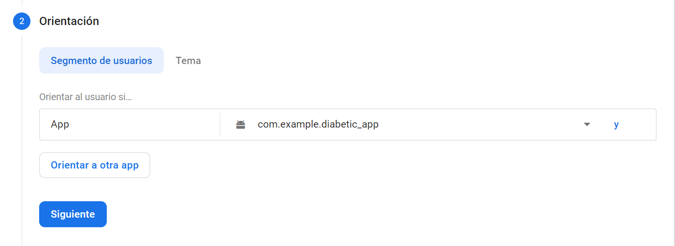

Como puedes observar, para el ejemplo se realizó una selección y configuración sencilla, en caso de querer incluir a la aplicación de iOS simplemente se debe seleccionar la opción “Orientar a otra app” y elegir el nombre de la aplicación. Para el caso de que se deseen configuraciones más avanzadas, sólo debe elegirse la opción “y” en cada aplicación y se podrán hacer configuraciones como el idioma que se desea que use el dispositivo para que la notificación le sea enviada.

Posteriormente, al seleccionar “Siguiente”, se configurará la “Programación” en donde se especifica en qué momento deseas que se inicie la campaña de disfusión:

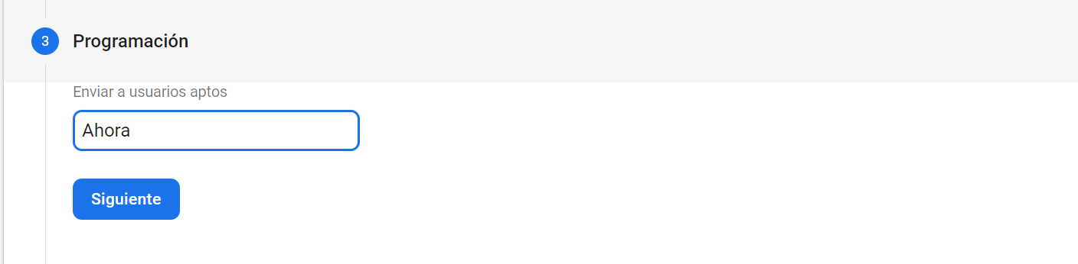

Puedes continuar y configurar las otras opciones o puedes ir directamente a “Revisar” para hacer una rápida inspección de las características de la campaña.

Al seleccionar Publicar, iniciará la campaña y podremos observar el estado en el que ésta se encuentra:

Si presionamos sobre la campaña podremos ver estadísticas en tiempo real sobre la campaña:

# Comentarios sobre el documento

El documento presenta los procedimientos para la configuración de una campaña de mensajes de notificación usando la plataforma Firebase con las características están disponibles en la fecha en que se desarrolló este documento (11/07/2023). En caso de existir modificaciones en los procedimientos, se recomienda actualizar esta guía.